P. Secondo Brunelli crs

Mestre 24.7.2016

**LIPPOMANO FANTINO pr 1488**

SOMMARIO

1. Lippomano Fantino citato nel testamento di Lodovica Cabriel

2. Dati anagrafici della famiglia di Fantino Lippomano

3. Albero genealogico di Lippomano Fantino

1. Fantino Lippomano citato nel testamento di Lodovica Cabriel

Ricordato nel testamento di Lodovica Cabriel del 16.3.1528:” … *volo quod possint subrogare in eorum locum unum vel plures ex infrascriptis videlicet D. Joannefrancisco Miani q. D. Hieronimi, D. Rugerio Contareno,* ***D. Fantino Lipomano****, D. Andrea Vendramino et D. Hieronimo de Caballis* ….

2. Dati anagrafici della famiglia di Fantino Lippomano

a. Il nonno di Ruggero Contarini

1421

Sier Marco Lippomano el dott q. sier Piero q. sier Nicolò

In la fia de sier Fantin da Cha’ Pesaro

Lei si chiama Marina da cha’ Pesaro

Da questo matrimonio nacquero: FRANCESCO pr 1441

GIOVANNI pr 1457

ALVISE pr 1445

Figlia sposata nel 145

b. Gli zii di Fantino Lippomano

12.9.1441, Marco Lippomano q. Pietro e la moglie, Marina da cha’ Pesaro, presentano FRANCESCO, XVIIIl anni. Nato nel 1423.

Giurano: Metteo Lipppomano q. Pietro

Domenico da cha’ Pesaro q. Francesco

1446

Sier Francesco Lippomano de sier Marco el dott q. sier Piero

In la fia de sier Vettor Pisani q. sier Piero

Lei si chiama Cecilia Pisani.

Da questo matrmonio nacquero: MARCO pr 1471

ANTONIO pr 1483

GIROLAMO pr 1487

NICOLO’ pr 1476

Figlia sposata nel 1490

a1.

29.11.1471, Francesco Lipoomano q. Marco presenta con la moglie Cecilia Pisani il figlio, MARCO, XVIII anni, nato nel 1453..

Giurano: Nicolò Mudazzo q. Alvise

Girolamo Venier q. Bernardo

1496

Sier Marco Lippomano q. Francesco q. sier Marco el dott

In la fia de sier Piero Balbi el Kav ( di Marin )

Relicta q. sier Francesco Gritti

a2. 1492

3.12.1483, Marco Lippomano q. Francesco q. Marco dott, con la madre, cecilia Pisani, presentano il figlio e fratello,

ANTONIO, XVIII anni, nato nel 1465

Giurano: Nicolò tagiapietra q. Nicolò

Pietro Antonio Marcello q. Fantino

1492

Sier Antonio Lippomano q. sier Francesco q. sier Marco dott

In la fia de sier Gasparo Contarini q. sier Luca

1496

Sier Antonio Lippomano q. sier Francesco q. sier Marco dott, V°

In la fia q. sier Marco Barbo q. sier Francesco

Da questo matrimonio nacquero: ALVISE sposato nel 1532

GIOVANNI sposato nel 1539

Figlia sposata nel 1532

Figlia sposata nel 1531

a3. GIROLAMO

30.11.1487, Nicolò Lippomano q. Francesco q. Marco e la madre Cecilia Pisani presentano il figlio e fratello,

GIROLAMO, XVIII anni, nato nel 1469.

Giurano: Maffeo Priuli q. Pietro

Giovanni Venier q. Maffeo (?)

1506

Sier Hieronimo Lippomano q. sier Francesco q. sier Marco dott

In la fia de sier Fantin Zorzi q. sier Antonio da San Salvator

**Nel 1523 Carlo Miani sposerà la sorella di questa sposa Zorzi.**

Da questo matrimonio nasceranno: FANTINO

Figlia, nel 1552 sposa Bartolomeo Zane

a4. NICOLO’

28.11.1476, Francesco Lippomano q. Marco presenta con la moglie, Cecilia Pisani, il figlio

NICOLO’, XVIII anni, nato nel 1458.

Giurano: Bernardo Contarini q. Cipriano

Bartolomeo Pisani della contrada di San Basso

1480

Sier Nicolò Lippomano q. sier Francesco q. sier Marco dott

In la fia de sier Piero Dolfin ditto Baron q. sier Zorzi

Da questo Matrimonio nacque: PIETRO ALVISE

**b. ALVISE pr 1445**

29.11.1445, Maco Lippomano q. Pietro con la moglie, Marina da cha’ Pesaro presenta il figlio,

ALVISE, XVIII anni. Nato nel 1427.

Giurano: Maffeo Lippomano q. Pietro

Marco Lippomano q. Pietro, fratelli

Alvise Lippomano q. Marco dott non si è sposato.

**c. GIOVANNI pr 1457**

3.12.1457, Zaccaria Barbaro q. Francesco Kav e Marina da cha’ Pesaro presentano

GIOVANNI Lippomano q. Marco Lippomano dott., XVIII anni, nato nel 1439.

Giurano: Zaccaria Barbaro q. Francesco Kav

Francesco Lippomano, fratello di Giovanni

1468

Sier Zuane Lippomano q. sier Marco dott q. sier Piero

In la fia de sier Benetto Boldu q. sier Marco

Lei si chiama Clara Boldu.

Da questo matrimonio nacquero: MARCO pr 1486

FANTINO pr 1488

ALESSANDRO pr 1497

GIOVANNI BENEDETTO pr 1505

FRANCESCO non trovato pr

**c.1 MARCO pr 1486**

25.11.1486, Giovanni Lippomano e la moglie, Clara Boldu, presentano il figlio, MARCO, XVIII anni, nato nel 1468.

Giurano: Giovanni Benedetto q. Pietro

Pietro Contarini q. Giovanni Ruggero

Marco Lippomano q. Giovanni non si è sposato ( o non ha avuto figli )

***c.2 FANTINO pr 1488***

***3.12.1488, Clara Boldu, vedova di Giovanni Lippomano, presenta il figlio, FANTINO, XVIII anni, nato nel 1470.***

***Giurano: Castellano Boldu …..***

***Nicolò Lippomano q. Francesco***

1503

Sier Fantin Lippomano q.sier Zuane q. sier Marco dott

In la fia de sier Luca Arian da San Rafael, P°

Da questo matrominio nasce MARCANTONIO

Nel 1519-1520, Fantino Lippomano sarà podestàe capitano di Feltre.

1538

Sier Marcantonio Lippomano q. sier Fantin q. sier Zuane q. sier Marco dott

In la fia de sier Hieronimo Zen bastardo de Zuane q. sier Antonio Chofatta

1550

Sier Marcantonio Lippomano q. sier Fantin q. sier Zuane q. sier Marco dott

In la fia de sier Zuane Falier q. Francesco q. sier Piero

c. 3 ALESSANDRO pr 1497

2.12.1497, Clara Boldu, vedova di Giovanni Lippomano q. Marco dott, present ail figlio

ALESSANDRO, XVIII anni, nato nel 1479.

Giurano: Nicolò Lippomano q. Francesco

Antonio Trevisan …

1510

Sier Alexandro Lippomano q. sier Zuane q. sier Marco dott

In la fia q. sier Piero Zen da S. Marina

Da questo matrimonio nascerà GIOVANNI.

1541

Sier Zuane Lippomano q. sier Alexandro q. sier Zuane q. sier Marco dott

In la fia de sier Marco Barbarigo q. sier Bernardo del Ser.mo ms Marco

d. GIOVANNI BENEDETTO pr 1505

28.10.1505, Clara Boldu, vedova di Giovanni Lippomano q. Marco dott, presenta il figlio

GIOVANNI BENEDETTO, XX anni, nato nel 1485.

Giurano: Natale Contarini q. Giovanni

Nicolò Lippomano q. Francesco

Si sposerà ( non so quando ) ed avrà un figlio, Fantino, nato il 13.4.1530.

d. FRANCESCO pr … ( non trovato )

1508

Sier Francesco Lippomano q. sier Zuane q. sier co dott

In la fia q. sier Luca Arian da San Rafael, P°

Sier Francesco Lippomano q. sier Zuane q. sier co dott

In la fia bastarda q. sier Bortolomio Pisani q. sier Domenego

3. Albero genealogico di Lippomano Fantino

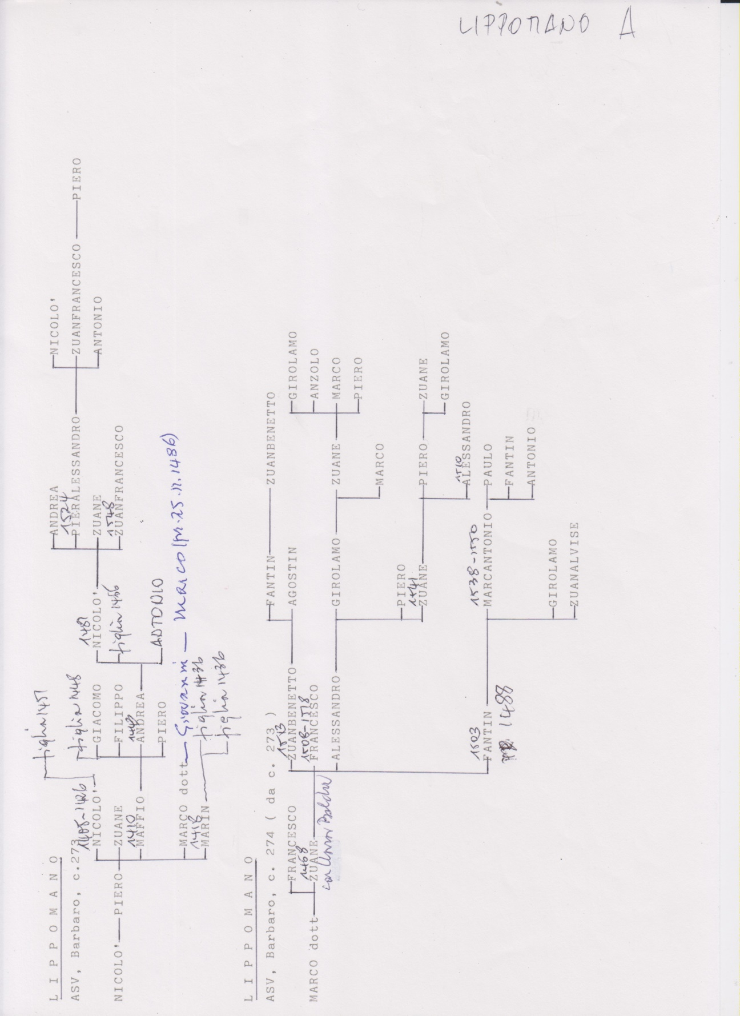

**15**